BÁO CÁO ĐÁNH GIÁ VÀ ĐỀ XUẤT CẢI TIẾN HỆ THỐNG

ALOBACSI ACADEMY
Ngày 05/3/2026

1. Hoàn thiện tính năng E-Learning
- Tính năng E-Learning phải hoàn tất trước ngày 15/3/2026.

1.1 Chức năng đăng ký
- Người dùng truy cập website và thực hiện đăng ký tài khoản bằng một trong hai hình thức: Email hoặc SĐT
- Hệ thống yêu cầu người dùng cung cấp các thông tin sau:
- Họ và tên
- Email
- Số điện thoại
- Chuyên ngành
- Nơi công tác / trường học
- Địa chỉ liên lạc
- Chứng chỉ hành nghề (đối với bác sĩ/dược sĩ)
- Thẻ sinh viên (đối với sinh viên y dược)
Người dùng phải upload các file xác thực: File chứng chỉ hành nghề hoặc file thẻ sinh viên

1.2 Xác thực tài khoản
Sau khi người dùng gửi thông tin đăng ký, admin sẽ kiểm tra hồ sơ xác thực.
Admin có 3 lựa chọn:
1. Chấp nhận
→ Hệ thống kích hoạt tài khoản
→ Gửi email kích hoạt tài khoản
2. Yêu cầu bổ sung
→ Gửi email yêu cầu người dùng cập nhật hồ sơ
3. Từ chối
→ Gửi email thông báo từ chối kèm lý do

1.3 Đăng nhập
Sau khi tài khoản được kích hoạt, người dùng có thể đăng nhập bằng: Email + mật khẩu hoặc Số điện thoại + mật khẩu
Sau khi đăng nhập thành công, hệ thống hiển thị:
- Dashboard cá nhân
- Danh sách khóa học đã đăng ký
- Lịch sử học tập
- CME/Chứng chỉ/Chứng nhận đã tích lũy

1.4 Đăng ký khóa học
Học viên có thể chọn khóa học trên website.
Mỗi khóa học hiển thị:
- Tên khóa học
- Giảng viên
- Thời lượng CME
- Học phí
- Nội dung chương trình
Khi học viên nhấn Đăng ký khóa học
Hệ thống thực hiện:
- Tạo đơn đăng ký
- Hiển thị thông tin thanh toán
- Chờ xác nhận thanh toán
Sau khi admin xác nhận thanh toán:
→ Học viên được cấp quyền truy cập khóa học

1.5 Học tập
Hệ thống phải có chức năng tracking quá trình học.
Trong khi học video bài giảng, hệ thống sẽ tự động hiển thị câu hỏi trắc nghiệm hoặc câu hỏi tình huống xen kẽ trong bài giảng (Mỗi video bài giảng có thời lượng 45 phút sẽ gồm 2 bài trắc nghiệm ngắn 3 - 5 câu và 1 post-test cuối giờ).
Học viên cần trả lời đầy đủ và đạt tỷ lệ chính xác theo ngưỡng quy định của chương trình để được hệ thống ghi nhận là đã hoàn thành phần nội dung tương ứng. Trường hợp không tương tác hoặc trả lời không đạt yêu cầu, hệ thống sẽ yêu cầu xem lại nội dung trước khi tiếp tục.
Chỉ khi đáp ứng đồng thời các điều kiện: hoàn thành thời lượng học tập tối thiểu, tương tác đầy đủ với các câu hỏi theo dõi và đạt yêu cầu đánh giá cuối khóa, học viên mới được xác nhận đủ điều kiện cấp CME/CPE.
Yêu cầu hệ thống:
- Không cho phép tua nhanh bỏ qua câu hỏi.
- Học viên phải trả lời trước khi tiếp tục bài học
Nếu học viên trả lời đúng hoặc đạt ngưỡng yêu cầu → Hệ thống ghi nhận Completed Interaction
Nếu học viên trả lời sai → Hệ thống yêu cầu xem lại phần nội dung trước khi tiếp tục.

1.6 Kiểm tra cuối khóa
Sau khi hoàn thành toàn bộ nội dung khóa học, học viên phải thực hiện bài kiểm tra cuối khóa.
Bài kiểm tra có thể gồm câu hỏi trắc nghiệm và câu hỏi tình huống lâm sàng (do GV soạn thảo).
Yêu cầu: Học viên đạt điểm tối thiểu theo quy định (ví dụ 70%). Nếu không đạt, học viên phải học lại hoặc có thể thi lại theo quy định của khóa học.

1.7 Ghi nhận hoàn thành khóa học
Học viên được ghi nhận Completed Course khi đáp ứng đủ điều kiện khi:
- Hoàn thành toàn bộ video bài giảng
- Trả lời các câu hỏi tracking trong quá trình học
- Đạt yêu cầu bài kiểm tra cuối khóa.
Hệ thống tự động cập nhật trạng thái khóa học.

1.8 Cấp chứng nhận/chứng chỉ
Sau khi khóa học hoàn thành, hệ thống thực hiện tạo chứng nhận/chứng chỉ. Chứng nhận ghi rõ số giờ đào tạo liên tục (CME) theo nội dung chương trình. Chứng nhận CME/CPE sẽ do đơn vị tổ chức và chịu trách nhiệm chuyên môn của chương trình cấp: Các Trung tâm đào tạo của các Trường Đại học Y/Dược; Các Hiệp Hội...
Chứng chỉ có thể: Tải về dạng PDF và có mã xác thực.

1.9 Lưu trữ lịch sử học tập
Hệ thống cần lưu trữ toàn bộ lịch sử học tập của học viên bao gồm: Khóa học đã tham gia, kết quả học tập, CME đã tích lũy, chứng chỉ đã cấp.
Học viên có thể xem lại khóa học, tải lại chứng chỉ và tra cứu CME đã tích lũy.

2. Các vấn đề phát hiện trong quá trình sử dụng hệ thống
STT | Mô tả vấn đề | Đề xuất | Ghi chú
1 | 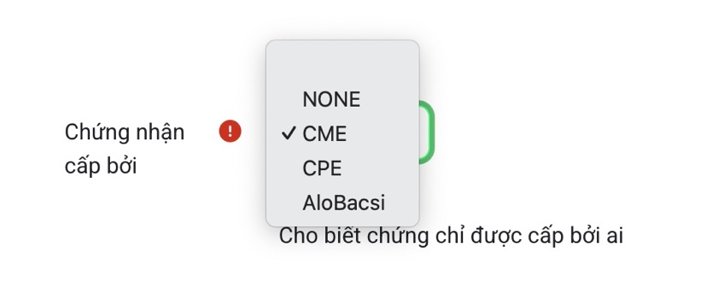 | Một số khóa học, hội thảo hoặc chương trình đào tạo chỉ cấp chứng nhận tham gia chứ không phải CME hoặc CPE.  Cần bổ sung thêm tùy chọn “Chứng nhận” trong danh sách lựa chọn.
2 | Các heading trong nội dung bài viết chưa được hiển thị theo chuẩn phân cấp H1 – H2 – H3. | Khi xem toàn bài, người đọc khó phân biệt tiêu đề chính và tiêu đề phụ.  Tăng sự khác biệt về kích thước chữ, khoảng cách trên/dưới, font hoặc màu sắc giữa các cấp heading.  Đảm bảo hiển thị đồng bộ giữa CMS và giao diện website.
3 | Trong trình soạn thảo nội dung của CMS, khi chèn bảng  người nhập liệu không thể tùy chỉnh định dạng bảng.  Các tùy chỉnh cơ bản như border style, border width, background color, màu dòng tiêu đề, căn chỉnh ô… hiện chưa có | Bổ sung các tùy chỉnh định dạng bảng trong CMS:  - Border style / border width  - Background color cho bảng hoặc từng ô  - Màu nền dòng tiêu đề (header row)  - Căn lề nội dung trong ô (left / center / right)  - Merge / split cell
4 | Trong trình soạn thảo CMS khi đăng bài cho mục Khóa học hoặc Bài giảng, nội dung văn bản hiện chỉ có các tùy chọn căn lề cơ bản.  Chưa có tùy chọn căn đều hai lề (Justify) để định dạng đoạn văn. | Bổ sung tùy chọn căn đều hai lề (Justify) trong thanh công cụ của trình soạn thảo CMS.  Áp dụng cho các mục nội dung như: Khóa học, Bài giảng, Ca lâm sàng, Kỹ năng mềm…
5 | Hệ thống hiện đang hiển thị bài viết/khóa học theo nguyên tắc bài nào đăng gần nhất sẽ hiển thị lên đầu.  Tuy nhiên trong một số trường hợp, bài viết được set lùi thời gian đăng (backdate) về nhiều ngày trước đó.  Điều này khiến bài viết hiển thị không đúng thứ tự mong muốn trên giao diện. | Hệ thống nên sắp xếp bài viết theo “ngày set đăng” (publish date) thay vì theo thời điểm bài được tạo hoặc chỉnh sửa gần nhất.  Khi admin set lùi thời gian đăng, bài viết sẽ tự động về đúng vị trí theo thời gian đã thiết lập.
6 | Mỗi khóa học hiện chỉ có thể gán 1 chuyên khoa duy nhất. Tuy nhiên, trong thực tế, nhiều khóa học mang tính liên chuyên khoa. | Cho phép chọn nhiều chuyên khoa (multi-select) cho một khóa học.  Khóa học sẽ được hiển thị đồng thời trong tất cả chuyên khoa đã chọn.
7 | 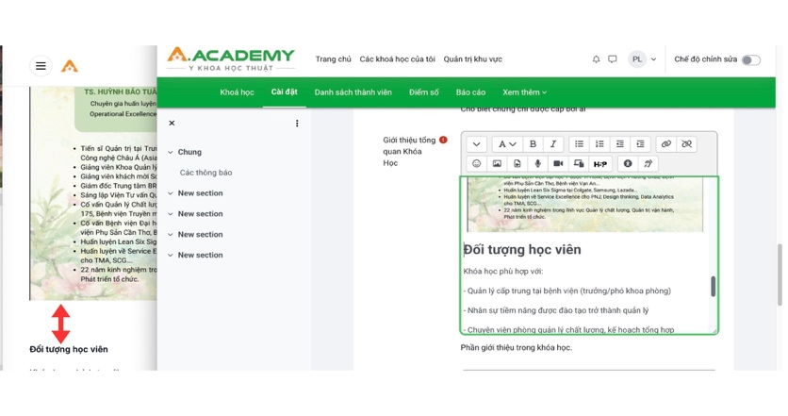  Sau khi chèn hình ảnh vào nội dung trong trình soạn thảo, phần văn bản phía dưới hình xuất hiện khoảng trống lớn bất thường trước khi bắt đầu đoạn nội dung tiếp theo. | Điều chỉnh lại giúp nội dung hiển thị gọn gàng, liền mạch và đảm bảo bố cục bài viết chuyên nghiệp hơn trên website.

3. Đề xuất cải tiến giao diện và tính năng hệ thống
STT | Báo cáo | Đề xuất | Ghi chú
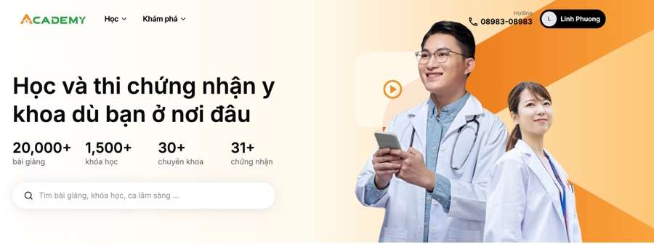
1 | Tùy chỉnh banner trang chủ linh hoạt | Cho phép thay đổi banner theo từng chiến dịch, sự kiện hoặc nội dung nổi bật. Mỗi banner có thể gắn link dẫn đến khóa học hoặc bài viết liên quan.
2 | Banner dạng slider nhiều nội dung | Banner trang chủ nên hiển thị dạng slider (3 banner) để giới thiệu nhiều nội dung quan trọng mà vẫn đảm bảo giao diện gọn gàng.
3 | Tăng nhận diện thương hiệu ở banner | Đề xuất thay ảnh bìa hiện tại bằng ảnh tập thể đội ngũ bác sĩ AloBacsi để tăng tính tin cậy với người dùng.
4 | Cho phép quản trị viên chủ động thay banner | Banner có thể thay đổi trực tiếp trong CMS mà không cần can thiệp kỹ thuật.
5 | Banner quảng cáo hiện tại chỉ hiển thị ở trang chủ, chưa xuất hiện ở các trang nội dung khác như: khóa học, bài giảng, ca lâm sàng, chuyên mục… | Cho phép hiển thị banner quảng cáo ở tất cả các trang con như bài giảng, khóa học, kỹ năng mềm, ca lâm sàng...
6 | 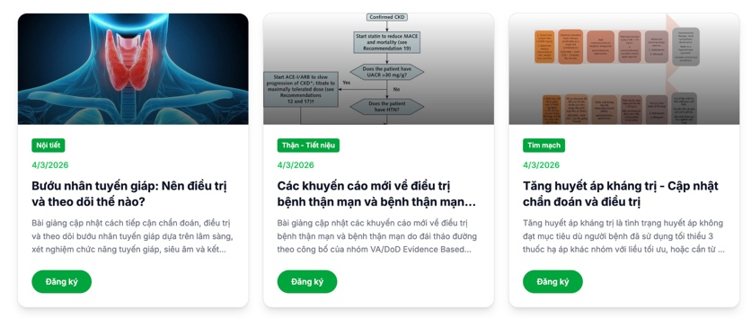  Trong bài giảng trên website chưa có hiển thị thông tin về tác giả hoặc bác sĩ thực hiện bài giảng. | Bổ sung trường “Tác giả / Bác sĩ phụ trách bài giảng” trong CMS.  Hiển thị tên bác sĩ/tác giả trực tiếp trên card bài giảng (dưới tiêu đề hoặc mô tả ngắn).
7 | Trong danh sách bài viết trên CMS hiện chỉ hiển thị các thông tin như: tiêu đề, trạng thái, chuyên mục, ngày tạo, ngày xuất bản và hành động.  Chưa có cột hiển thị số lượt xem (views) của từng bài viết. | Bổ sung bộ đếm lượt xem (View count):  - Bổ sung cột “Lượt xem” (Views) trong bảng quản lý bài viết/khóa học trên CMS.  - Số lượt xem nên đồng bộ với dữ liệu hiển thị trên website.  - Số lượt xem nên đồng bộ với dữ liệu hiển thị trên website.  - Có thể bổ sung thêm: Thống kê bài viết xem nhiều nhất.
8 | Trên giao diện website hiện chưa có các nút liên hệ nhanh cố định (floating contact icons).  Người dùng muốn liên hệ phải tìm thông tin trong menu hoặc footer. | Bổ sung các icon liên hệ nhanh dạng nổi (floating buttons) ở góc màn hình, bao gồm:  - Zalo  - Hotline (click to call)  - Chat Messenger  Các icon nên hiển thị cố định khi người dùng cuộn trang để dễ truy cập.
9 | Việc thêm người sử dụng CMS phải thông qua bộ phận kỹ thuật. | Phân quyền Master Admin để quản lý tài khoản CMS  - Tạo tài khoản người dùng mới trong CMS.  - Phân quyền truy cập cho từng tài khoản  - Chỉnh sửa hoặc thu hồi quyền truy cập khi cần.

